بسم تعالی
نام :
نام خانوادگی :
نام دبیر :
نام مدرسه :
موضوع :
کلاس :
شهاب سنگ چیست؟:
هر روزه میلیون‌ها تن مواد فضایی به زمین وارد می‌شوند، اکثر این اجسام در جو زمین بخار می‌شوند اما برخی از اجسام بزرگتر (از سنگریزه گرفته تا سنگ‌هایی به بزرگی تخته‌سنگ ) به زمین می‌افتند. بیشتر این اجسام از سیارک‌ها پدید می‌آیند. سیارک‌ها اجسام خیلی خیلی بزرگی هستند که در منظومه شمسی وجود دارند و به دور خورشید می‌گردند.

در واقع شهاب سنگ یک تکه سنگ یا فلز است که از فضا وارد جو زمین می‌شود. به دلیل اصطکاک با جو می‌سوزد و از خودش نور تولید می‌کند. اگر شهاب سنگ خیلی بزرگ باشد قبل از آن که به طور کامل بسوزد به سطح زمین می‌رسد.

شهاب سنگی که کامل نسوخته و به سطح زمین رسیده است.
اگر هنگامی که شهاب سنگ در جو زمین می‌سوزد، شب باشد، شما می‌توانید زیبایی شهاب سنگ را ببینید. چون موقع عبور این سنگ از جو دنباله‌ای از شعله نورانی پدید می‌آید به شهاب سنگ‌ها، دنباله‌دار هم می‌گویند. در زمان‌های قدیم اعتقاد داشتند که اگر هنگام دیدن یک دنباله‌دار آرزو کنید، آرزوی شما برآورده می‌شود.

چون ۷۱ درصد از جو زمین را اقیانوس‌ها و دریاها تشکیل می‌دهند، معمولا شهاب سنگ‌هایی که به سطح زمین می‌رسند درون این بخش‌ها می‌افتند و همین موضوع باعث شده تا پیدا کردن شهاب سنگ‌ها کمی سخت است.

شهاب سنگ ها از چه موادی درست شده‌اند؟
همان‌طور که گفتیم، شهاب سنگ‌ها قطعاتی از سیارک‌ها هستند که بر روی زمین می‌افتند. دانشمندان شهاب سنگ‌هایی که پیدا شده را بررسی و مواد تشکیل دهنده آن‌ها را شناسایی کردند.

جالب است که جنس این سنگ‌ها خیلی شبیه به جنس سنگ‌های تشکیل دهنده زمین است. معمولا دانشمندان این سنگ‌ها را به سه دسته شهاب سنگ‌های سنگی، فلزی و مخلوطی از سنگ و فلز تقسیم می‌کنند.

شهاب سنگ‌های معروف
در طول تاریخ زمین، شهاب سنگ‌های زیادی اعم از کوچک و بزرگ به سطح زمین سقوط کرده‌اند. مشهور‌ترین آن‌ها آلنده، فوکانگ، هوبا و شهاب سنگ ویلامه است. در ادامه به معرفی هر کدام از این شهاب سنگ‌ها پرداخته‌ایم:
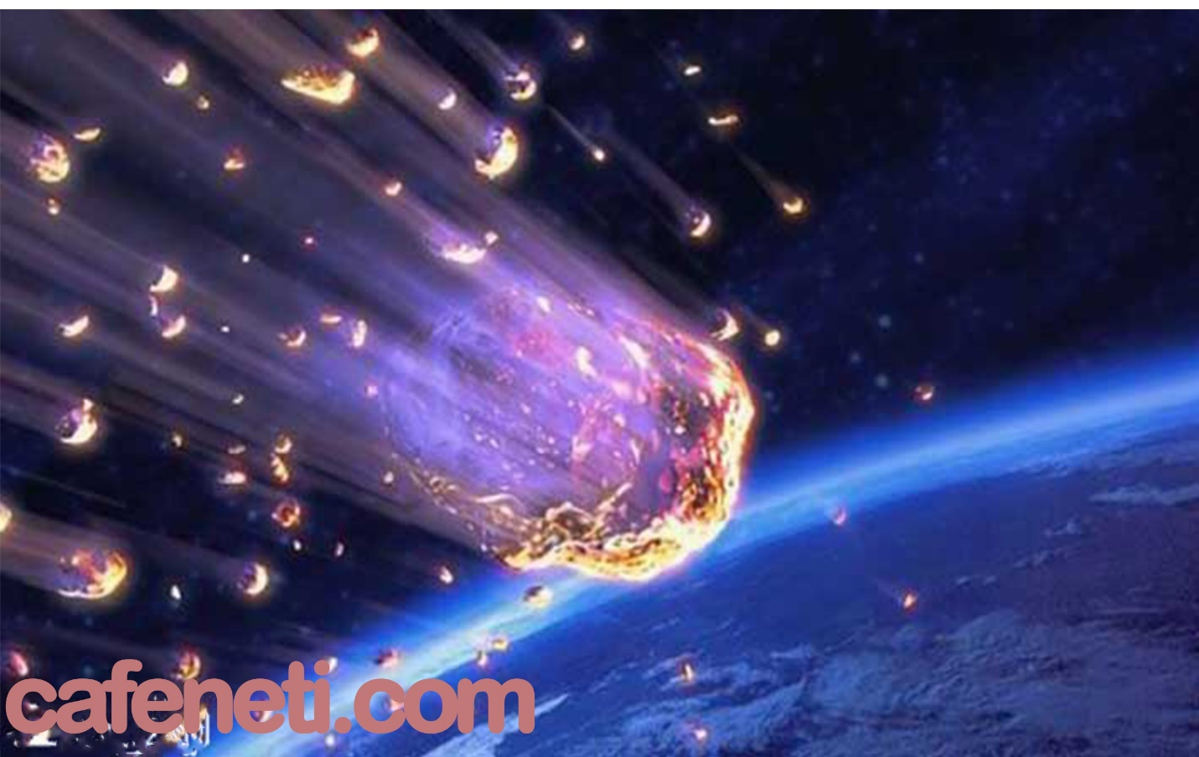

شهاب سنگ آلنده
این شهاب سنگ در ۸ فوریه سال ۱۹۶۹ به صورت یک گلوله آتشین به زمین سقوط کرد. دانشمندان تخمین می‌زنند که آلنده به اندازه یک ماشین بوده اما منفجر شده و قطعات حاصل از انفجار آن در یکی از ایالت‌های مکزیک پخش شده است.

به دلیل همین بزرگی و تعداد زیاد تکه‌ها، آلنده به یکی از بهترین نمونه‌های شهاب سنگ برای شناسایی مواد تشکیل دهنده منظومه شمسی تبدیل شده است.

دانشمندان با مطالعه این دنباله‌دار فهمیدند که آلنده در زمان تشکیل خورشید به وجود آمده و از اولین اجزای منظومه شمسی بوده است.

شهاب سنگ فوکانگ
شهاب سنگ فوکانگ در سال ۲۰۰۰ و در چین کشف شد. نکته جالب درباره این شهاب سنگ زیبایی آن است. این شهاب سنگ جز دنبال‌دارهای است که جنس سنگی و فلزی دارند.
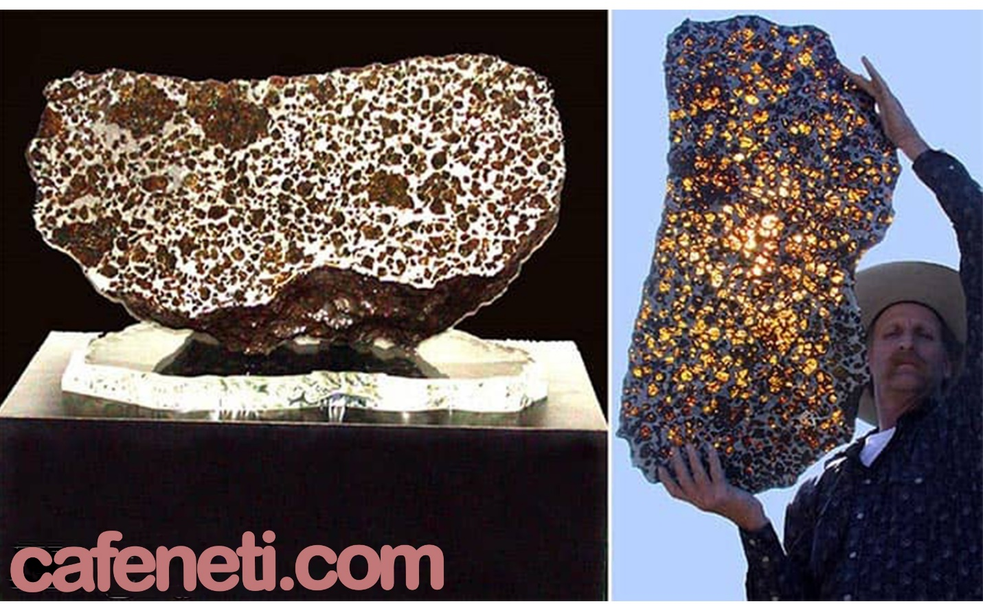

اولیوین یکی از انواع سنگ‌هایی است که در به دلیل زیبایی در جواهرسازی از آن استفاده می‌شود. این جواهر در زمین و در معادن خاص یافت می‌شود.

در واقع قطعات زرد رنگ درخشان که در داخل این تکه سنگ دیده می‌شود، همان تکه‌های اولیوین هستند. خیلی از دانشمندان فوکانگ را زیباترین شهاب سنگ افتاده بر روی زمین می‌دانند.

شهاب سنگ هوبا
این شهاب در نامیبیای آفریقا کشف شد. وزن این سنگ چیزی حدود ۶۰ تن است که حرکت دادن آن را غیر‌ممکن می‌کند. در حال حاضر هوبا به عنوان یک بنای یادبود ملی شناخته می‌شود. باید بدانید که این شهاب سنگ یکی از نادرترین انواع شهاب سنگ است.
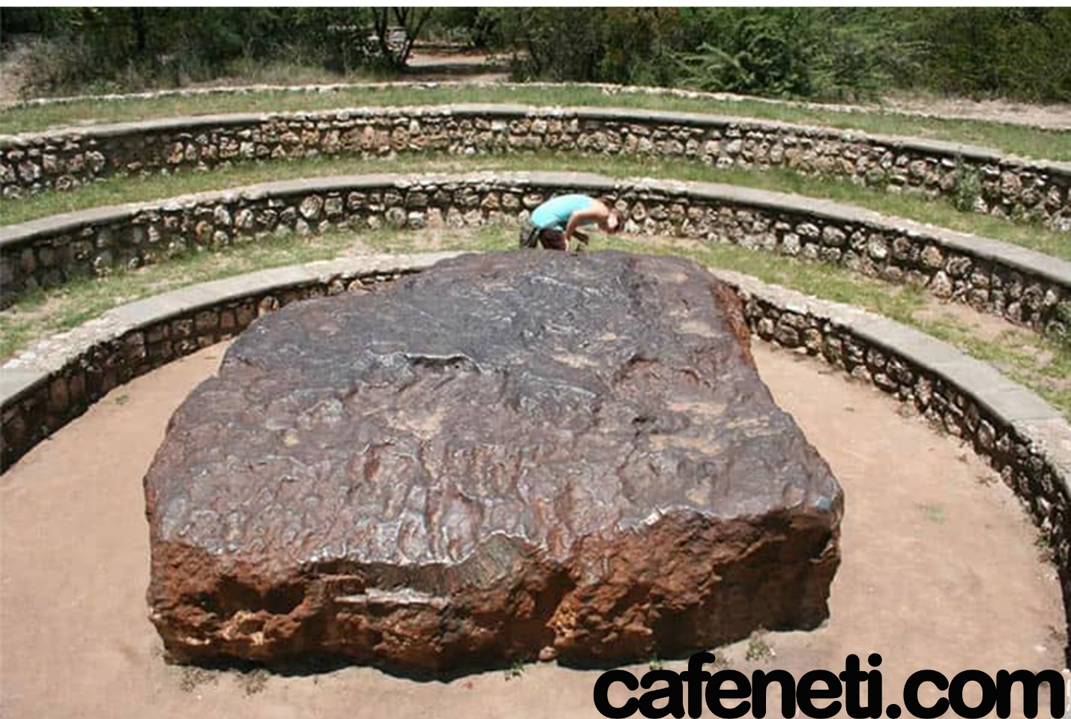

کارشناسان بر این باورند که این شهاب سنگ حدود ۸۰ هزار سال پیش به زمین سقوط کرده و بیشتر از آهن و مقداری نیکل و عناصر دیگر ساخته شده است.

شهاب سنگ ویلامه
ویلامه در سال ۱۹۰۲ توسط یک تیم تحقیقاتی اروپایی در آمریکا کشف شده است. وزن این شهاب سنگ حدود ۱۵.۵ تن است. مطالعات زیادی بر روی ویلامه صورت گرفته است و دانشمندان ترکیبات این شهاب سنگ فلزی را نیکل و آهن معرفی کرده‌اند.

حقایقی جالب درباره شهاب سنگ‌ها
در این بخش از تحقیق درباره شهاب سنگ چند حقیقت جالب درباره این سنگ‌های آسمانی بخوانید؛

روزانه میلیون‌ها شهاب سنگ در جو زمین حرکت می‌کنند اما چون کوچک هستند، به طور کامل می‌سوزند و به سطح زمین نمی‌رسند.
بیشتر شهاب سنگ‌ ها از جنس سنگ، آهن و ترکیبی از سنگ و آهن هستند. این ترکیبات به ما می‌گویند که شهاب سنگ‌ ها از کجا پدید آمده‌اند.
شهاب سنگ ها را می‌توان در ارتفاع ۱۲۰ کیلومتری زمین مشاهده کرد.
دنباله‌دارها در آسمان مانند یک تیر چوبی آتشین دیده می‌شوند و بیشتر در تاریکی شب قابل رویت هستند.
شهاب سنگ ها از فلزات گوناگونی تشکیل شده‌اند.
اگر تعداد زیادی از شهاب سنگ ها در یک زمان مشخص و در یک بخش از آسمان ظاهر شوند، یک بارش شهابی اتفاق می‌افتد.
کلمه شهاب سنگ از یک کلمه یونانی به معنای معلق در هوا گرفته شده است.
شهاب‌سنگ‌ها در هنگام عبور از آسمان رنگ‌های درخشان مختلفی دارند. این رنگ‌های زیبا به دلیل ترکیبات موجود در آن‌هاست.
شهاب‌هایی که بیش از حد معمول می‌سوزند، را گلوله‌های آتش می‌نامند. بیشتر این گلوله‌های آتشین به دلیل ظاهر شدن در روز یا در بالای اقیانوس‌ها معمولا دیده نمی شوند.
بارش شهاب سنگ معمولا به دلیل لنفجار یک شهاب سنگ بزرگ‌تر اتفاق می‌افتد.
اعتقاد بر این است که دایناسورها جان خود را به دلیل برخورد شهاب سنگی به طول ۱۲۸۷۵ متر به زمین از دست داده‌اند.
هر ساله دو شهاب باران بزرگ اتفاق می‌افتد که تنها از برخی از قسمت‌های زمین قابل مشاهده هستند : Perseids در شهریورماه و Geminids در دی‌ماه
کلام آخر

امیدواریم که این تحقیق درباره شهاب سنگ سوالات شما را پاسخ داده باشد. اگر باز هم سوالی درباره شهاب سنگ ها ذهن شما را درگیر کرده است، می توانید آن را از cafeneti.comبپرسید.

